ČESKÁ ASTRONOMICKÁ SPOLEČNOST
sekretariát: Astronomický ústav AV ČR, v. v. i., Fričova 298, 251 65 Ondřejov
info@astro.cz


Dění na obloze v roce 2023

Tiskové prohlášení České astronomické společnosti
ve spolupráci s Planetum - Hvězdárnou a planetáriem hl. m. Prahy
číslo 295 z 22. 12. 2022

Na začátku roku 2023 bude pokračovat nejlepší viditelnost planety Mars, což bude na dlouhá léta naposledy, kdy je tak dobře vidět. Leden a únor přinese „mikroúplňky“. Venuše bude jako večernice nejlépe pozorovatelná od února do dubna. V dubnu se k Venuši na večerní obloze přidá Merkur. Ještě lepší viditelnosti dosáhne Merkur v ranních hodinách na přelomu září a října. Srpen přinese dva superúplňky. Během svátečního říjnového úplňku proběhne částečné zatmění Měsíce. Podzimní oblohu opět ozdobí vzdálené planety Jupiter, Saturn, Uran a Neptun a Měsíc zakryje planetu Venuši. S blížícím se závěrem roku rozzáří oblohu tradiční přírodní ohňostroj – meteorický roj Geminid, pro jehož pozorování budou v roce 2023 ideální podmínky.

Česká astronomická společnost zveřejnila na webu přehled vesmírných událostí v roce 2023 - https://www.astro.cz/clanky/ukazy/deni-na-obloze-behem-roku-2023.html.

První úkaz roku – Kvadrantidy

V noci z 3. na 4. ledna 2023 proletí naše planeta proudem částic uvolněných v dávné minulosti z vyhaslé komety 2003 EH1. Na ranním nebi pak zazáří až několik desítek meteorů, které budou vylétat z oblasti mezi souhvězdími Herkula, Pastýře a Draka. Jelikož se v této části oblohy ve středověku zakreslovalo souhvězdí Quadrans Muralis, nazývají se meteory tohoto roje Kvadrantidy. Bohužel bude rušit Měsíc (v jehož těsné blízkosti najdeme i Mars), takže zahlédneme jen ty nejnápadnější meteory.

Sváteční zatmění Měsíce

Při úplňku 28. října 2023 nastane částečné zatmění Měsíce, které uvidíme v celém průběhu. Částečná fáze zatmění u nás potrvá více než hodinu a čtvrt (78 minut) – od 21:35 do 22:53 SELČ. Velikost zatmění v maximální fázi dosáhne hodnoty 0,122 (12,2 %) ve 22:14 SELČ. Měsíc bude v tu chvíli ve výšce 42,5° nad jihovýchodem. Všechny údaje platí pro 15. poledník a 50. rovnoběžku. V rámci České republiky se však časové údaje ani velikost zatmění podstatně lišit nebudou. Nedaleko Měsíce uvidíme jasnou planetu Jupiter.
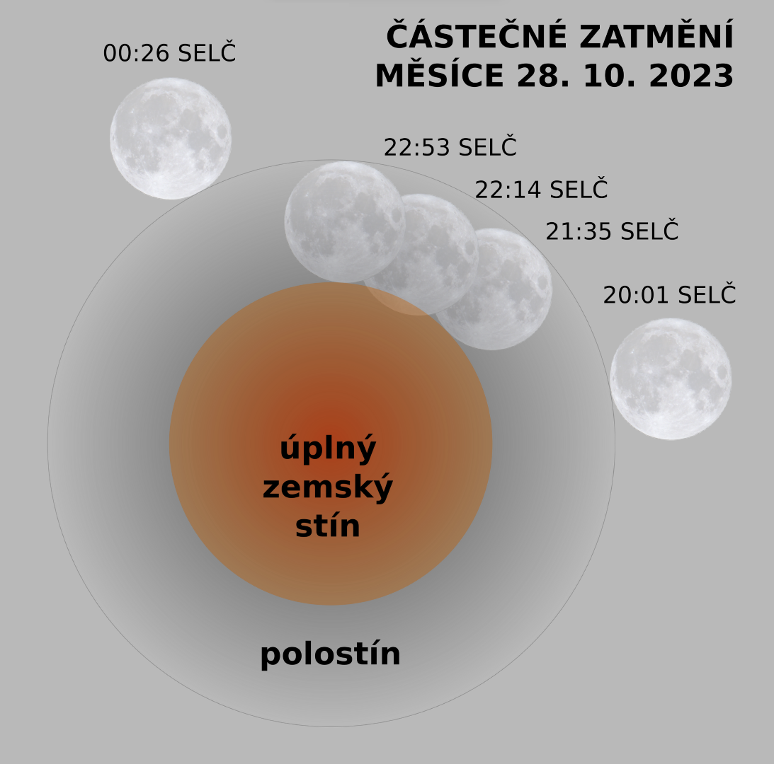

Schéma průběhu částečného zatmění Měsíce 28. 10. 2023. Autor: Martin Gembec.

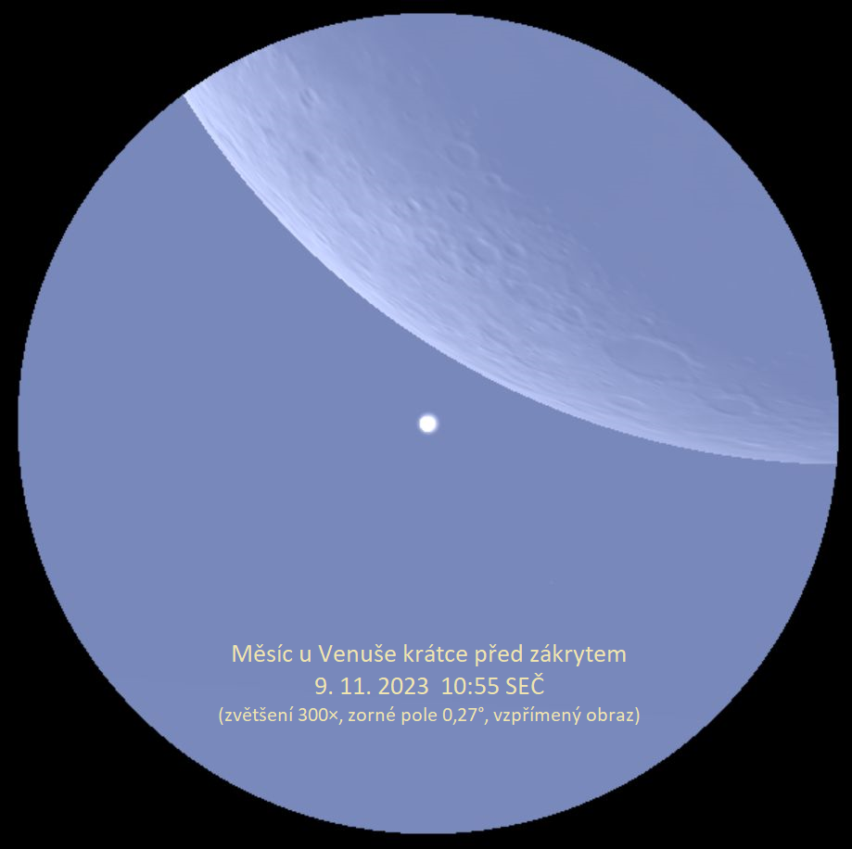

Simulace Měsíce a Venuše krátce před zákrytem 9. 11. – pohled nepřevracejícím dalekohledem na paralaktické montáži se zvětšením 300× a zorným polem 0,27° (16´). Autor: Stellarium/Jan Veselý.

Geminidy – nejvydatnější meteorický roj roku

V první polovině prosince se každým rokem na obloze objevují „padající hvězdy“, správně meteory. Zdánlivě vylétají ze souhvězdí Blíženců, jehož latinský název zní Gemini, a proto se tomuto roji říká Geminidy. V roce 2023 je budeme moci pozorovat v období, které trvá téměř dva týdny – od 4. do 17. prosince. Krátké ale „ostré“ maximum meteorického roje Geminid připadá na 14. prosinec okolo 20. hodiny SEČ. Předpověď slibuje až 150 meteorů za hodinu. To činí z Geminid roj vydatnější, než jsou srpnové Perseidy. A v tomto roce navíc svým světlem vůbec neruší Měsíc, který je den před maximem v novu. Pokud bude jasno, pak letošní představení Geminid bude opravdu luxusní. Meteory můžeme spatřit kdekoliv na obloze, nemusíme se soustředit jen na okolí souhvězdí Blíženců, které je nad naším obzorem po celou noc a o půlnoci je vysoko nad jihem. Důležité je najít místo s dobrým výhledem na oblohu a především místo, kde je minimální světelné znečištění.

Více informací a grafika v článku na astro.cz - https://www.astro.cz/clanky/ukazy/deni-na-obloze-behem-roku-2023.html.

Podobně zpracovaný přehled včetně grafiky připravila také Hvězdárna a planetárium Brno - https://www.hvezdarna.cz/novinky/nejzajimavejsi-nebeske-ukazy-roku-2023/.

Kontakty:

Jan Veselý (autor textu), Planetum, vesely@planetum.cz, telefon 603 308 474

Martin Gembec (redakce astro.cz), Česká astronomická společnost, martin.gembec@gmail.com

Pavel Suchan (tiskový tajemník), Česká astronomická společnost, suchan@astro.cz, telefon 737 322 815

____________________________________________________________________________
Česká astronomická společnost (ČAS) vydává od května 1998 tisková prohlášení o aktuálních astronomických událostech a událostech s astronomií souvisejících. Počínaje tiskovým prohlášením č. 67 ze dne 23. 10. 2004 jsou některá tisková prohlášení vydávána jako společná s Astronomickým ústavem Akademie věd ČR, v. v. i. Archiv tiskových prohlášení a další informace nejen pro novináře lze najít na adrese http://www.astro.cz/sluzby.html. S technickými a organizačními záležitostmi ohledně tiskových prohlášení se obracejte na tiskového tajemníka ČAS Pavla Suchana na adrese Astronomický ústav AV ČR, v. v. i., Boční II/1401, 141 31 Praha 4, tel.: 226 258 411, e-mail: suchan@astro.cz.

